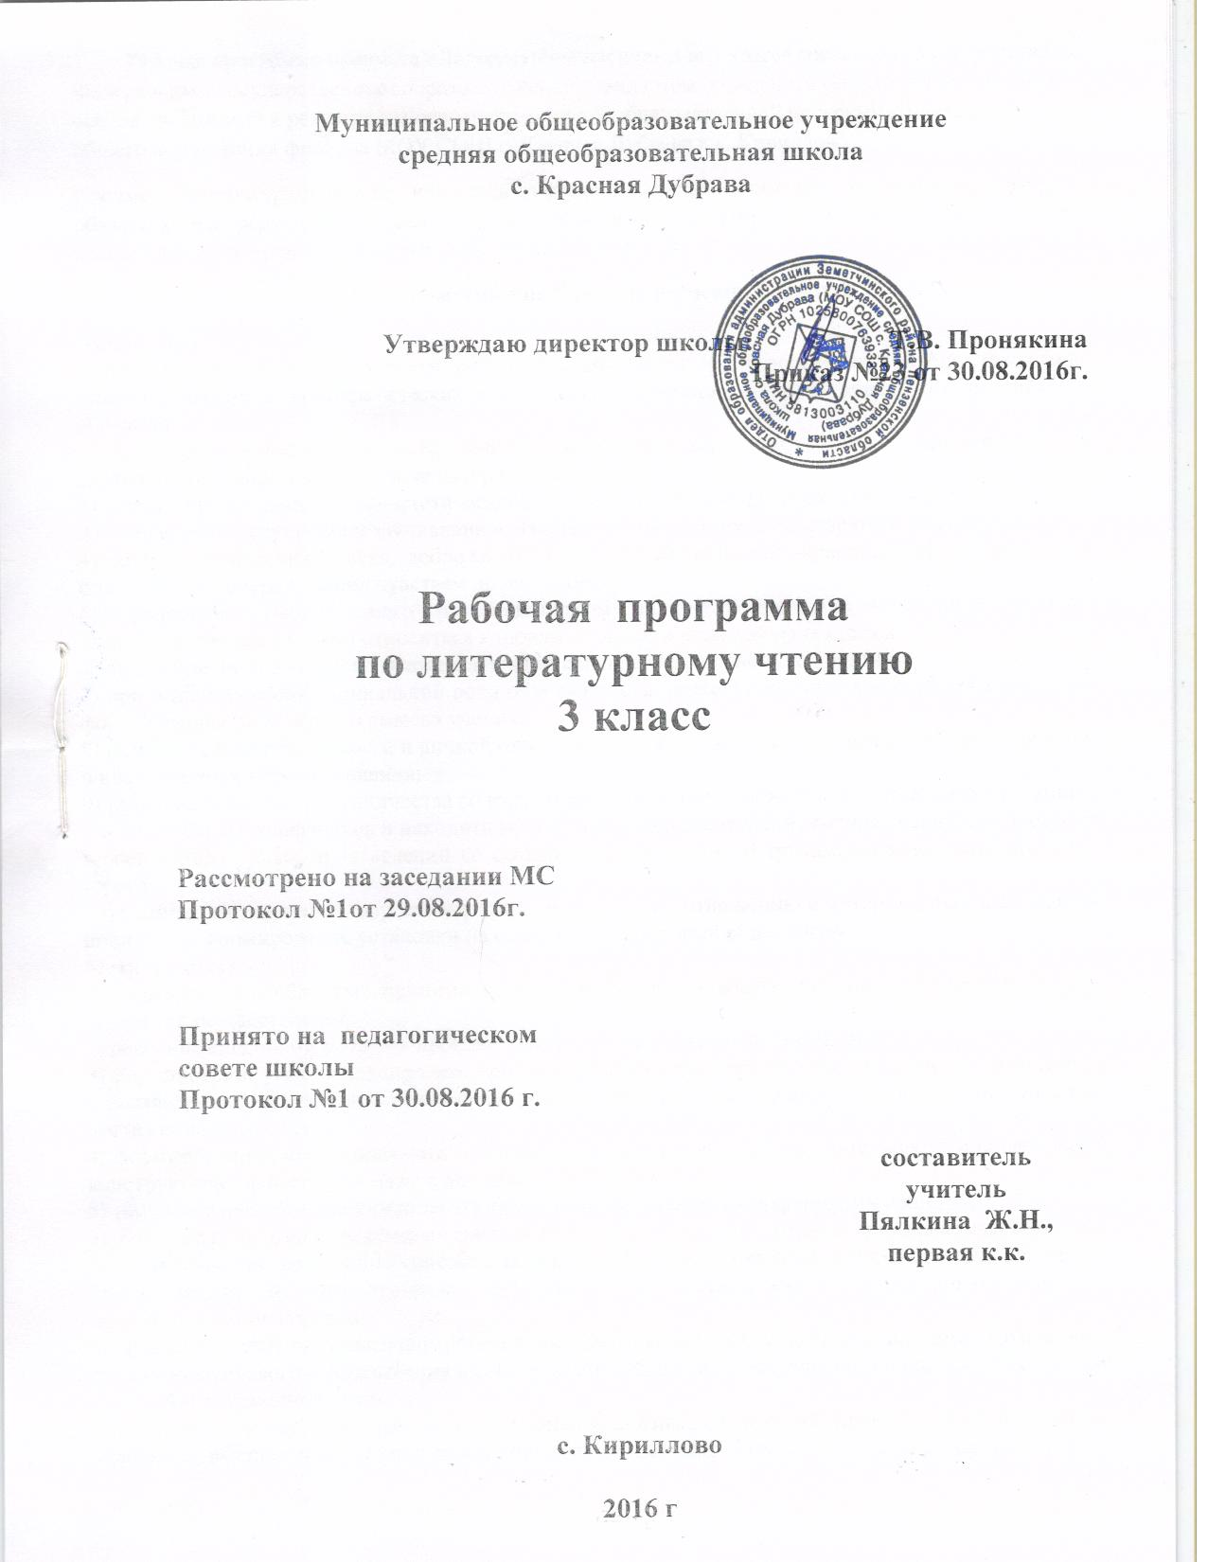

Рабочая программа предмета «Литературное чтение» для 3 класса составлена в соответствии с Федеральным государственным образовательным стандартом начального общего образования на основе требований к результатам освоения основной образовательной программы начального общего образования филиала МОУ СОШ с. Красная Дубрава в с. Кириллово.
Предмет «Литературное чтение» изучается на ступени начального общего образования в качестве обязательного предмета в 1-4 классах в общем объеме 544 часов (при 34 неделях учебного года), в 3 классе изучается предмет «Литературное чтение» – 136 часов.
- Предметные результаты изучения предмета
Личностные
1) формирование чувства гордости за свою Родину, её историю, российский народ, становление гуманистических и демократических ценностных ориентации многонационального российского общества;
2) формирование средствами литературных произведений целостного взгляда на мир в единстве и разнообразии природы, народов, культур и религий;
3) воспитание художественно-эстетического вкуса, эстетических потребностей, ценностей и чувств на основе опыта слушания и заучивания наизусть произведений художественной литературы;
4) развитие этических чувств, доброжелательности и эмоционально-нравственной отзывчивости, понимания и сопереживания чувствам других людей;
5) формирование уважительного отношения к иному мнению, истории и культуре других народов, выработка умения терпимо относиться к людям иной национальной принадлежности;
6) овладение начальными навыками адаптации к школе, к школьному коллективу;
7) принятие и освоение социальной роли обучающегося, развитие мотивов учебной деятельности и формирование личностного смысла учения;
8) развитие самостоятельности и личной ответственности за свои поступки на основе представлений о нравственных нормах общения;
9) развитие навыков сотрудничества со взрослыми и сверстниками в разных социальных ситуациях, умения избегать конфликтов и находить выходы из спорных ситуаций, умения сравнивать поступки героев литературных произведений со своими собственными поступками, осмысливать поступки героев;
10) наличие мотивации к творческому труду и бережному отношению к материальным и духовным ценностям, формирование установки на безопасный, здоровый образ жизни.
Метапредметные
1) овладение способностью принимать и сохранять цели и задачи учебной деятельности, поиска средств её осуществления;
2) освоение способами решения проблем творческого и по искового характера;
3) формирование умения планировать, контролировать и оценивать учебные действия в соответствии с поставленной задачей и условиями её реализации, определять наиболее эффективные способы достижения результата;
4) формирование умения понимать причины успеха/неуспеха учебной деятельности и способности конструктивно действовать даже в ситуациях неуспеха;
5) использование знаково-символических средств представления информации о книгах;
6) активное использование речевых средств для решения коммуникативных и познавательных задач;
7) использование различных способов поиска учебной ин формации в справочниках, словарях, энциклопедиях и интерпретации информации в соответствии с коммуникативными и познавательными задачами;
8) овладение навыками смыслового чтения текстов в соответствии с целями и задачами, осознанного построения речевого высказывания в соответствии с задачами коммуникации и составления текстов в устной и письменной формах;
9) овладение логическими действиями сравнения, анализа, синтеза, обобщения, классификации по родовидовым признакам, установления причинно-следственных связей, построения рассуждений;

10) готовность слушать собеседника и вести диалог, при знавать различные точки зрения и право каждого иметь и излагать своё мнение и аргументировать свою точку зрения и оценку событий;
11) умение договариваться о распределении ролей в совместной деятельности, осуществлять взаимный контроль в совместной деятельности, общей цели и путей её достижения, осмысливать собственное поведение и поведение окружающих;
12) готовность конструктивно разрешать конфликты посредством учёта интересов сторон и сотрудничества.
Предметные
1) понимание литературы как явления национальной и мировой культуры, средства сохранения и передачи нравственных ценностей и традиций;
2) осознание значимости чтения для личного развития; формирование представлений о Родине и её людях, окружающем мире, культуре, первоначальных этических представлений, понятий о добре и зле, дружбе, честности; формирование потребности в систематическом чтении;
3) достижение необходимого для продолжения образования уровня читательской компетентности, общего речевого развития, т. е. овладение чтением вслух и про себя, элементарными приёмами анализа художественных, научно-познавательных и учебных текстов с использованием элементарных литературоведческих понятий;
4) использование разных видов чтения (изучающее (смысловое), выборочное, поисковое); умение осознанно воспринимать и оценивать содержание и специфику различных текстов, участвовать в их обсуждении, давать и обосновывать нравственную оценку поступков героев;
5) умение самостоятельно выбирать интересующую литера туру, пользоваться справочными источниками для понимания и получения дополнительной информации, составляя самостоятельно краткую аннотацию;
6) умение использовать простейшие виды анализа различных текстов: устанавливать причинно-следственные связи и определять главную мысль произведения, делить текст на части, озаглавливать их, составлять простой план, находить средства выразительности, пересказывать произведение;
7) умение работать с разными видами текстов, находить характерные особенности научно-познавательных, учебных и художественных произведений. На практическом уровне овладеть некоторыми видами письменной речи (повествование — создание текста по аналогии, рассуждение — письменный ответ на вопрос, описание — характеристика героев). Умение написать отзыв на прочитанное произведение;
8) развитие художественно-творческих способностей, умение создавать собственный текст на основе художественного произведения, репродукции картин художников, по иллюстрациям, на основе личного опыта.

- Содержание программы
Самое великое чудо на свете
Рукописные книги древней Руси.
Первопечатник Иван Федоров.
Устное народное творчество
Русские народные песни.
Докучные сказки.
Сказки «Сестрица Алёнушка и братец Иванушка», «Иван-царевич и Серый Волк», «Сивка-Бурка».
Поэтическая тетрадь
Ф. И. Тютчев. «Весенняя гроза», «Листья». А. А. Фет. «Мама! Глянь-ка из окошка...», «Зреет рожь над жаркой нивой...»; И. С. Никитин. «Полно, степь моя, спать беспробудно...», «Встреча зимы»; И. З. Суриков. «Детство», «Зима».
Великие русские писатели
. А. С. Пушкин. «За весной, красой природы...», «Уж небо осенью дышало...», «В тот год осенняя погода...», «Опрятней модного паркета...», «Зимнее утро», «Зимний вечер», «Сказка о царе Салтане...»; И. А. Крылов. «Мартышка и очки», «Зеркало и Обезьяна», «Ворона и Лисица»; М. Ю. Лермонтов. «Горные вершины», «На севере диком...», «Утес», «Осень»; Л. Н. Толстой. «Детство» (отрывок), «Акула», «Прыжок», «Лев и собачка», «Какая бывает роса на траве», «Куда девается вода из моря».
Поэтическая тетрадь
Н. А. Некрасов. «Славная осень!..», «Не ветер бушует над бором», «Дедушка Мазай и зайцы»; К. Д. Бальмонт. «Золотое слово»; 3. И. А. Бунин. «Детство», «Полевые цветы», «Густой зеленый ельник у дороги...».
Литературные сказки
Д. Н. Мамин - Сибиряк. «Аленушкины сказки», «Сказка про храброго Зайца — Длинные Уши, Косые Глаза, Короткий Хвост»; В. М. Гаршин. «Лягушка-путешественница»; В. Ф. Одоевский. «Мороз Иванович».
Были и небылицы
М. Горький. «Случай с Евсейкой»; К. Г. Паустовский. «Растрепанный воробей»; А. И. Куприн. «Слон».
Поэтическая тетрадь
С. Черный. «Что ты тискаешь утенка...», «Воробей», «Слон»; А. А. Блок. «Ветхая избушка», «Сны», «Ворона»; С. А. Есенин. «Черемуха».
Люби живое
М. М. Пришвин. «Моя Родина»; И. С. Соколов-Микитов. «Листопадничек»; В. И. Белов. «Малька провинилась», «Еще проМальку»; В. В. Бианки. «Мышонок Пик»; Б. С. Житков. «Про обезьянку»; В. Л. Дуров. «Наша Жучка»; В. П. Астафьев. «Капалуха»; В. Ю. Драгунский. «Он живой и светится».
Поэтическая тетрадь
С. Я. Маршак. «Гроза днем», «В лесу над росистой поляной»; А. Л. Барто. «Разлука», «В театре»; С. В. Михалков. «Если...»; Е. А. Благинина. «Кукушка», «Котенок».
Собирай по ягодке — наберешь кузовок
Б. В. Шергин. «Собирай по ягодке — наберешь кузовок»; А. П. Платонов. «Цветок на земле», «Еще мама»; М. М. Зощенко. «Золотые слова», «Великие путешественники»; Н. Н. Носов. «Федина задача», «Телефон»; В. Ю. Драгунский. «Друг детства».
По страницам детских журналов «Мурзилка» и «Веселые картинки»
Ю. И. Ермолаев. «Проговорился», «Воспитатели»;. Г. Б. Остер. «Вредные советы», «Как получаются легенды»; Р. Сеф. «Веселые стихи».
Зарубежная литература
«Храбрый Персей».
Г. Х. Андерсен. «Гадкий утенок».

3.Тематическое планирование

№ урока | Тема урока | Кол-во  часов
1 | Русские народные песни, небылицы, докучные сказки. | 1
2 | Русская народная сказка «Сестрица Аленушка и братец Иванушка». | 1
3 | Русская народная сказка «Иван Царевич и серый волк». | 1
4 | Русская народная сказка «Иван Царевич и серый волк». | 1
5 | Русская народная сказка «Сивка – бурка». | 1
6 | Русская народная сказка «Сивка – бурка». | 1
7 | Русская народная сказка «Сивка – бурка». | 1
8 | Русская народная сказка «Никита Кожемяка». | 1
9 | Внеклассное чтение. Сказки Кавказа. | 1
10 | Былины. | 1
11 | Былины. | 1
12 | Ф.И. Тютчев «Весенняя гроза». | 1
13 | А.А Фет «Зреет рожь над жаркой нивой» | 1
14 | А.Л Толстой «Осень». | 1
15 | А.Н. Майков «Гроза» | 1
16 | Внеклассное чтение. Стихи русских поэтов. | 1
17 | А.С. Пушкин «Зимний вечер» | 1
18 | А.С. Пушкин «Зимнее утро» | 1
19 | Внеклассное чтение. Сказки Бажова. | 1
20 | А.С. Пушкин. Стихи. | 1
21 | А.С. Пушкин «Сказка о царе Салтане» | 1
22 | А.С. Пушкин «Сказка о царе Салтане» | 1
23 | А.С. Пушкин «Сказка о царе Салтане» | 1
24 | А.С. Пушкин «Сказка о царе Салтане» | 1
25 | Внеклассное чтение. Сказки А.С. Пушкина. | 1
26 | И.А Крылов. Басни | 1
27 | И.А Крылов. Басни | 1
28 | И.А Крылов. Басни | 1
29 | Внеклассное чтение. Сказки русских писателей. | 1
30 | М.Ю. Лермонтов «На севере диком» | 1
31 | М.Ю. Лермонтов «Утес» | 1
32 | Л.Н. Толстой «Акула», «Прыжок». | 1
33 | Л.Н. Толстой «Лев и собачка», «Какая бывает роса на траве» | 1
34 | А.И. Куприн «Слон» | 1
35 | А.И. Куприн «Слон» | 1
36 | А.И. Куприн «Слон» | 1
37 | Внеклассное чтение. Рассказы К.Д. Ушинского. | 1
38 | И.С. Никитин «Полно, степь моя» | 1
39 | А. Н. Плещеев «Осенние листья» | 1
40 | И.З. Суриков «Детство» | 1
41 | И.З. Суриков «Зима» | 1
42 | Внеклассное чтение. Рассказы о животных. | 1
43 | В.Ф. Одоевский «Мороз Иванович» | 1
44 | В.Ф. Одоевский «Мороз Иванович» | 1
45 | С.Т. Аксаков «Аленький цветочек» | 1
46 | С.Т. Аксаков «Аленький цветочек» | 1
47 | С.Т. Аксаков «Аленький цветочек» | 1
48 | Внеклассное чтение. Стихи о детях и для детей. | 1
49 | С.Т. Аксаков «Аленький цветочек» | 1
50 | В.М. Гаршин «Лягушка-путешественница» | 1
51 | В.М. Гаршин «Лягушка-путешественница» | 1
52 | Д.Н. Мамин-Сибиряк «Сказка про храброго зайца» | 1
53 | Д.Н. Мамин-Сибиряк «Сказка про храброго зайца» | 1
54 | Н.А. Некрасов «славная осень! Здоровый, ядреный…» | 1
55 | Внеклассное чтение. Сказки и стихи К. И. Чуковского. | 1
56 | Н.А. Некрасов «Дед Мазай и зайцы» | 1
57 | Н.А. Некрасов «Дед Мазай и зайцы» | 1
58 | С. М. Соловьев «Смерть птички» | 1
59 | И. А. Бунин «Детство» | 1
60 | И.А. Бунин «Полевые цветы» | 1
61 | Обобщение по теме «Страницы русской классики» | 1
62 | М. Горький «Случай с Евсейкой» | 1
63 | М. Горький «Случай с Евсейкой» | 1
64 | Г. Паустовский «Растрепанный воробей» | 1
65 | Г. Паустовский «Растрепанный воробей» | 1
66 | Г. Паустовский «Растрепанный воробей» | 1
67 | В.П. Катаев «Дудочка и кувшинчик» | 1
68 | В.П. Катаев «Дудочка и кувшинчик» | 1
69 | В.П. Катаев «Дудочка и кувшинчик» | 1
70 | В.В. Медведев «Как воробьенок придумал голосами меняться» | 1
71 | С.Я. Маршак «Двенадцать месяцев» | 1
72 | С.Я. Маршак «Двенадцать месяцев» | 1
73 | Саша Черный «Воробей» | 1
74 | Саша Черный «Слон» | 1
75 | А.А. Блок «Ветхая избушка» | 1
76 | А.А. Блок «Ворона» | 1
77 | С.А. Есенин «Черемуха» | 1
78 | С. А. Есенин «Береза» | 1
79 | М.М. Пришвин. «Моя Родина» | 1
80 | И.С. Соколов-Микитов «Листопадничек» | 1
81 | И.С. Соколов-Микитов «Листопадничек» | 1
82 | В.И. Белов «Малька провинилась» | 1
83 | В.И. Белов «Еще раз про Мальку» | 1
84 | В.В. Бианки «Мышонок Пик» | 1
85 | В.В. Бианки «Мышонок Пик» | 1
86 | В.В. Бианки «Мышонок Пик» | 1
87 | Б.С. Житков «про обезьянку» | 1
88 | Б.С. Житков «про обезьянку» | 1
89 | Б.С. Житков «про обезьянку» | 1
90 | Б.С. Житков «про обезьянку» | 1
91 | В.Л. Дуров «Наша Жучка» | 1
92 | В.Л. Дуров «Наша Жучка» | 1
93 | В.П. Астафьев «Капалуха» | 1
94 | Обобщение по разделу «Люби живое». | 1
95 | С.Я. Маршак «Гроза днем» | 1
96 | А.Л. Барто «Разлука» | 1
97 | А.Л. Барто «В театре» | 1
98 | С.В. Михалков «Если» | 1
99 | Е.А. Благинина «Кукушка» | 1
100 | Е.А. Благинина «Котенок» | 1
101 | Ю.И. Ермолаева «Проговорился» | 1
102 | Ю.И. Ермолаева «Проговорился» | 1
103 | Г.Б. Остер «Вредные советы» | 1
104 | Р. Сеф. Веселые стихи. | 1
105 | Обобщение по теме «Любимые детские поэты» | 1
106 | Б.В. Шергин «Собирай по ягодке – наберешь кузовок» | 1
107 | Б.В. Шергин «Собирай по ягодке – наберешь кузовок» | 1
108 | А.П. Платонов «Цветок на земле» | 1
109 | А.П. Платонов «Цветок на земле» | 1
110 | А.П. Платонов «Еще мама» | 1
111 | А.П. Платонов «Еще мама» | 1
112 | В.Г. Распутин «Мама куда-то ушла» | 1
113 | В.Г. Распутин «Мама куда-то ушла» | 1
114 | М.М. Зощенко «Золотые слова» | 1
115 | М.М. Зощенко «Золотые слова» | 1
116 | М.М. Зощенко «Великие путешественники» | 1
117 | М.М. Зощенко «Великие путешественники» | 1
118 | Н.Н. Носов «Федина задача» | 1
119 | Н.Н. Носов «Телефон» | 1
120 | Н.Н. Носов «Телефон» | 1
121 | Обобщающий урок по теме «Собирай по ягодке – наберешь кузовок» | 1
122 | Легенды и мифы Древней Греции. «Храбрый Персей» | 1
123 | Легенды и мифы Древней Греции. «Храбрый Персей» | 1
124 | Легенды и мифы Древней Греции. «Храбрый Персей» | 1
125 | Легенды и мифы Древней Греции. «Рождение героя» | 1
126 | Братья Гримм «Принц – Лягушонок и Генрих Железное Сердце» | 1
127 | Братья Гримм «Принц – Лягушонок и Генрих Железное Сердце» | 1
128 | Братья Гримм «Принц – Лягушонок и Генрих Железное Сердце» | 1
129 | Шарль Перо «Рике с хохолком» | 1
130 | Шарль Перо «Рике с хохолком» | 1
131 | Шарль Перо «Рике с хохолком» | 1
132 | Г.Х. Андерсен «Гадкий утенок» | 1
133 | Г.Х. Андерсен «Гадкий утенок» | 1
134 | Г.Х. Андерсен «Гадкий утенок» | 1
135 | Чтение произведений зарубежных писателей. | 1
136 | Обобщающий урок по теме «Зарубежная литература» | 1

